###### İLANLI USUL İÇİN STANDART GAZETE İLANI FORMU

 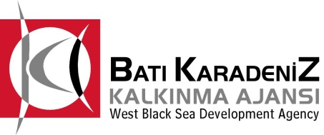  

**Mal Alımı için ihale ilanı**

Zonguldak Serbest Muhasebeci Mali Müşavirler Odası, Batı Karadeniz Kalkınma Ajansı 2014 Yılı Sosyal Kalkınma Mali Destek Programı kapsamında sağlanan mali destek ile Yayla Mah. Liman Cad. Fırın sok. No:40 Zonguldak’ta, Yönetici Asistanı Eğitimi Projesi için 1 adet İngilizce Dil Laboratuvarı Seti mal alımı ihalesi sonuçlandırmayı planlamaktadır.

İhaleye katılım koşulları, isteklilerde aranacak teknik ve mali bilgileri de içeren İhale Dosyası Yayla Mah. Liman Cad. Fırın sok. No:40 Zonguldak adresinden veya [www.bakka.org.tr](http://www.bakka.org.tr) , [www.zsmmmo.org.tr](http://www.zsmmmo.org.tr) internet adreslerinden temin edilebilir.

Teklif teslimi için son tarih ve saati: 18.08.2014- saat: 14:00

Gerekli ek bilgi ya da açıklamalar; www.zsmmmo.org.tr ve www.bakka.org.tr adresinde yayınlanacaktır.

Teklifler, 18.08.2014 tarihinde, saat 14:00’da ve Yayla Mah. Liman Cad. Fırın sok. No:40 Zonguldak adresinde yapılacak oturumda açılacaktır.

İrtibat Kişisi / Görevi: İsmail DÜZTAŞI-Proje Koordinatörü

Tel: 0 372 253 22 80

Fax: 0 372 252 16 67

Gsm: 0 555 801 89 15